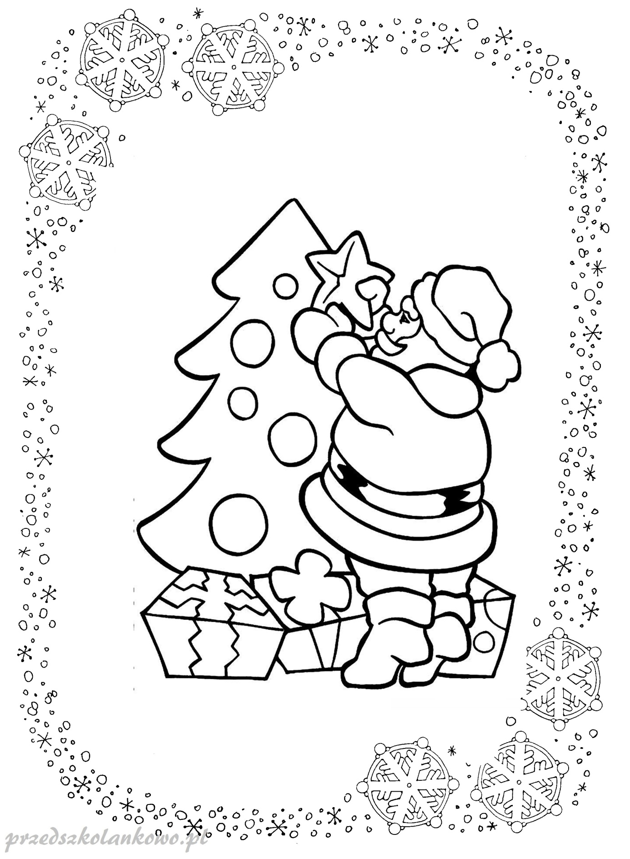

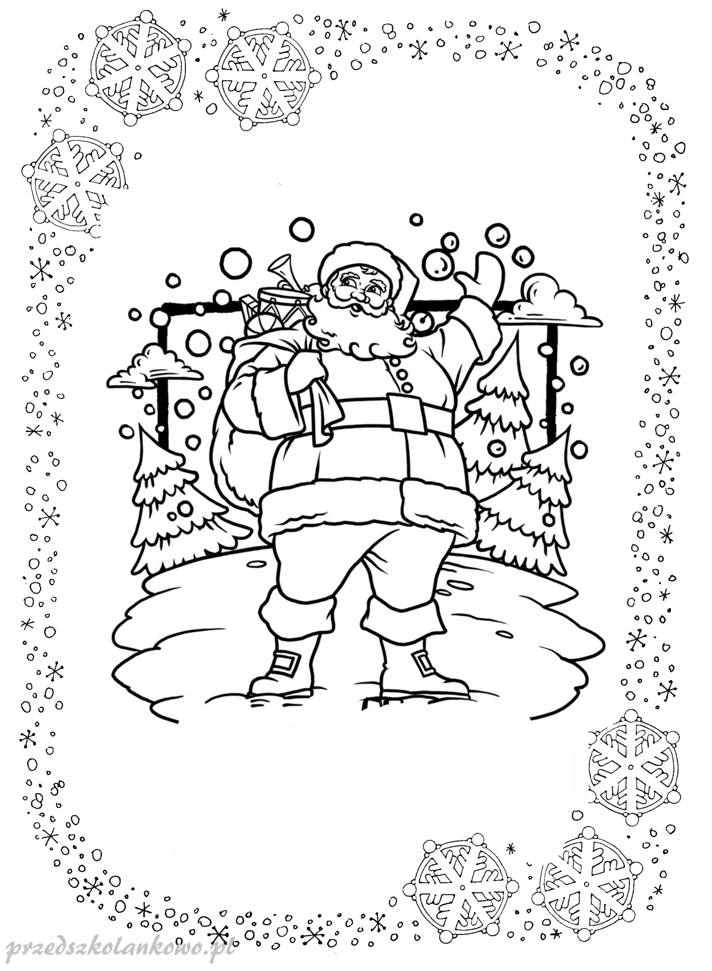

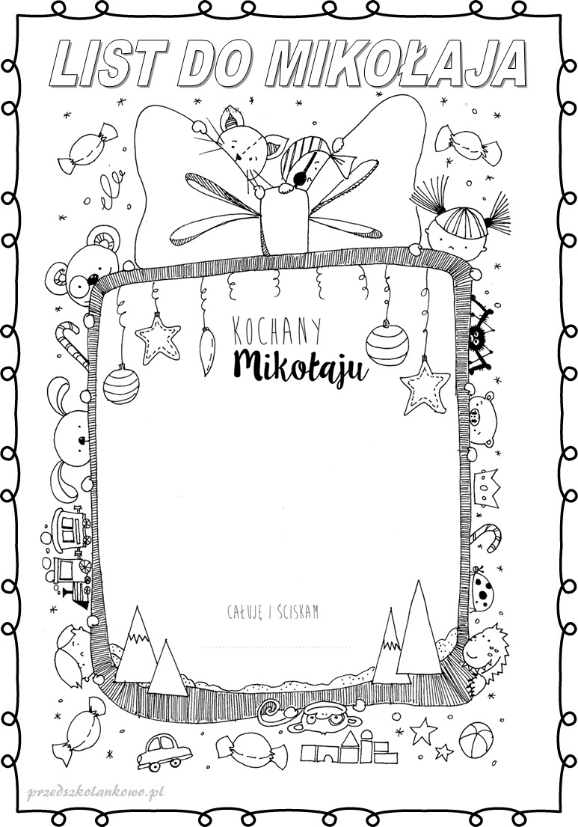

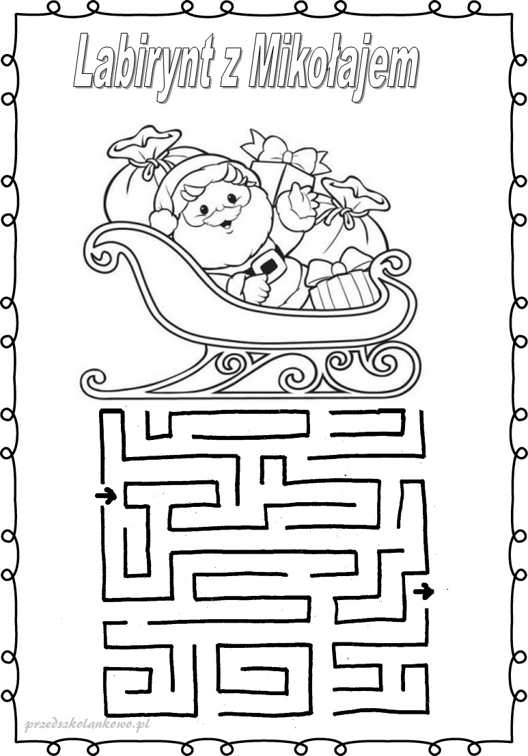

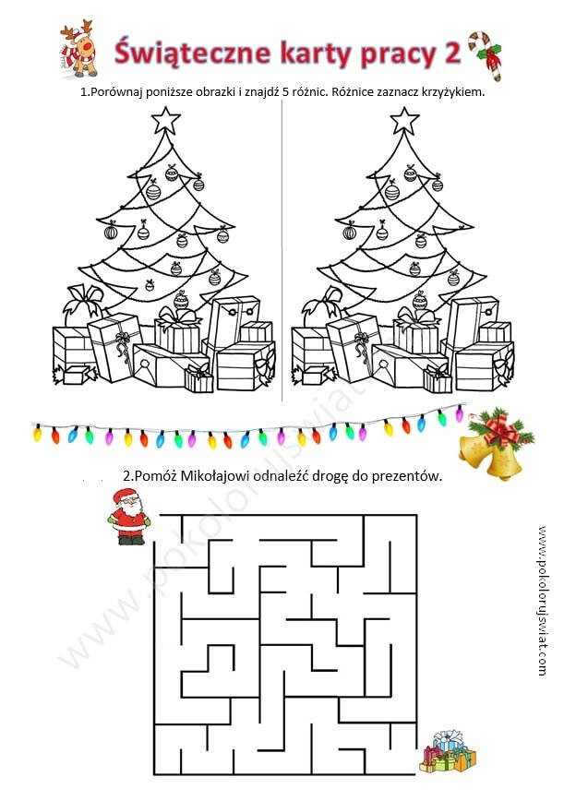

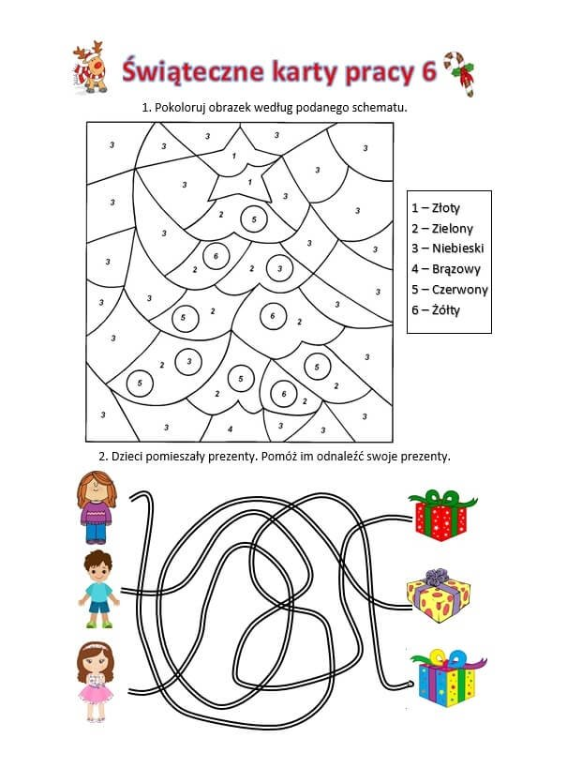

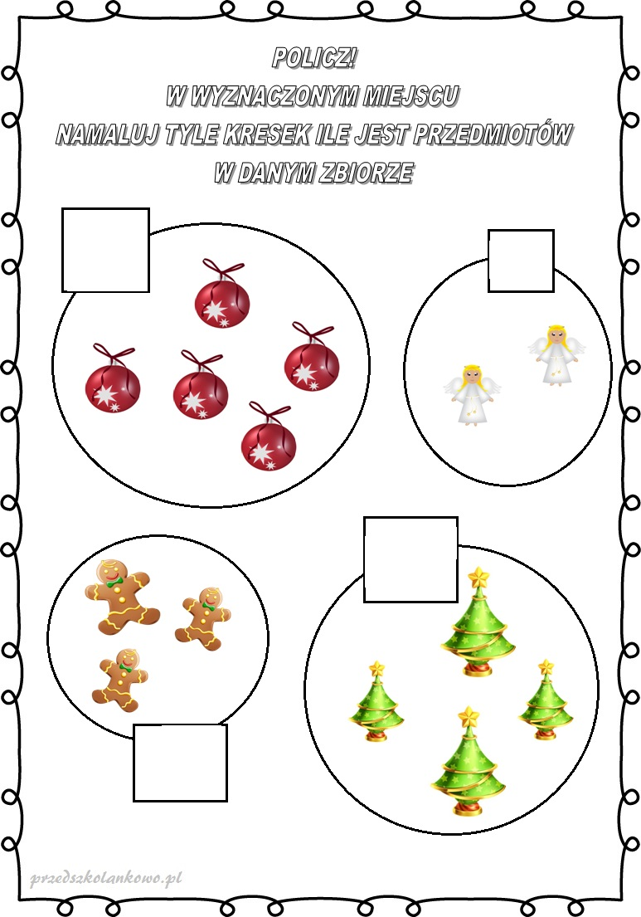

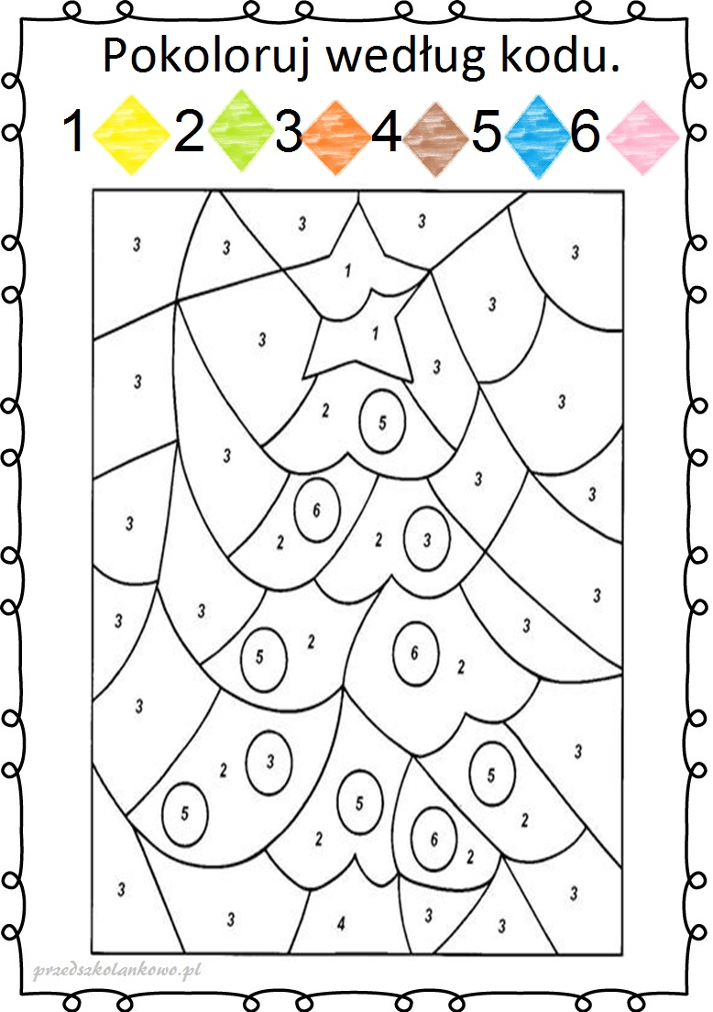

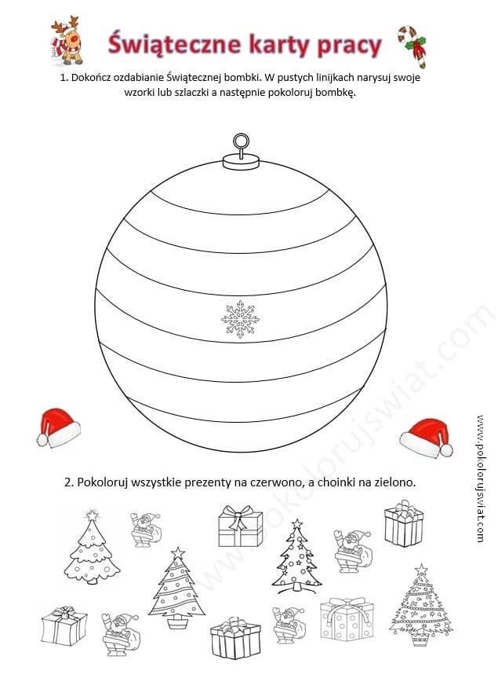

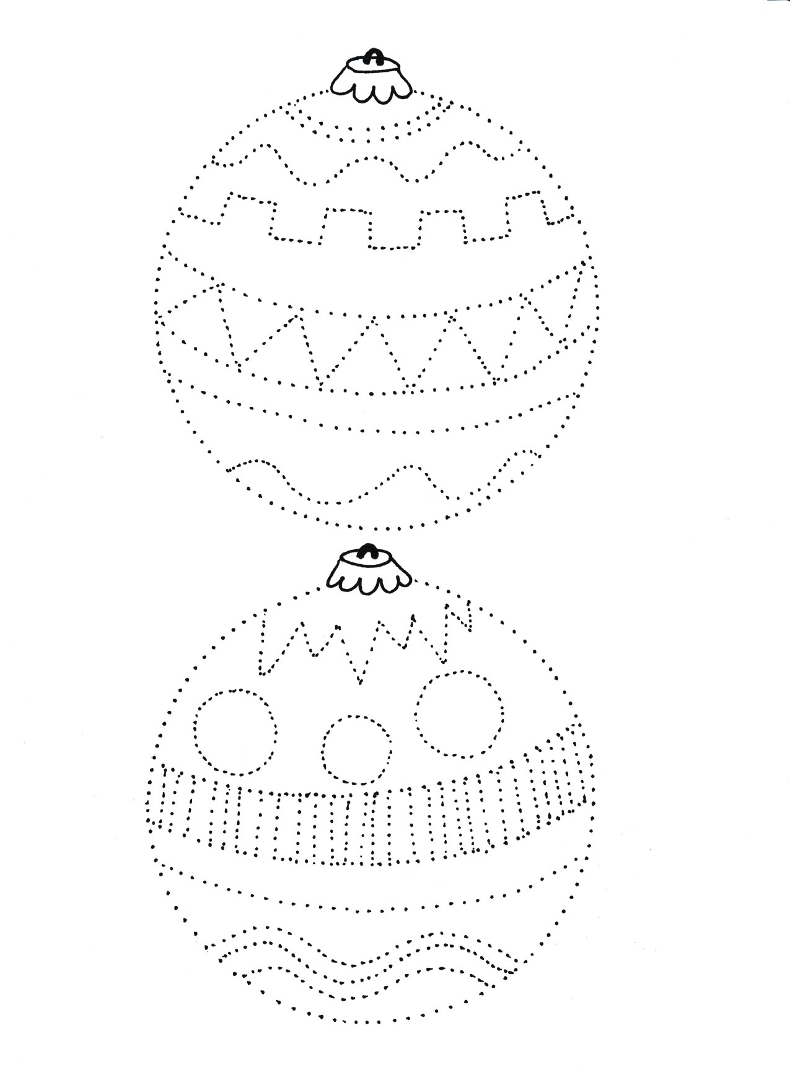

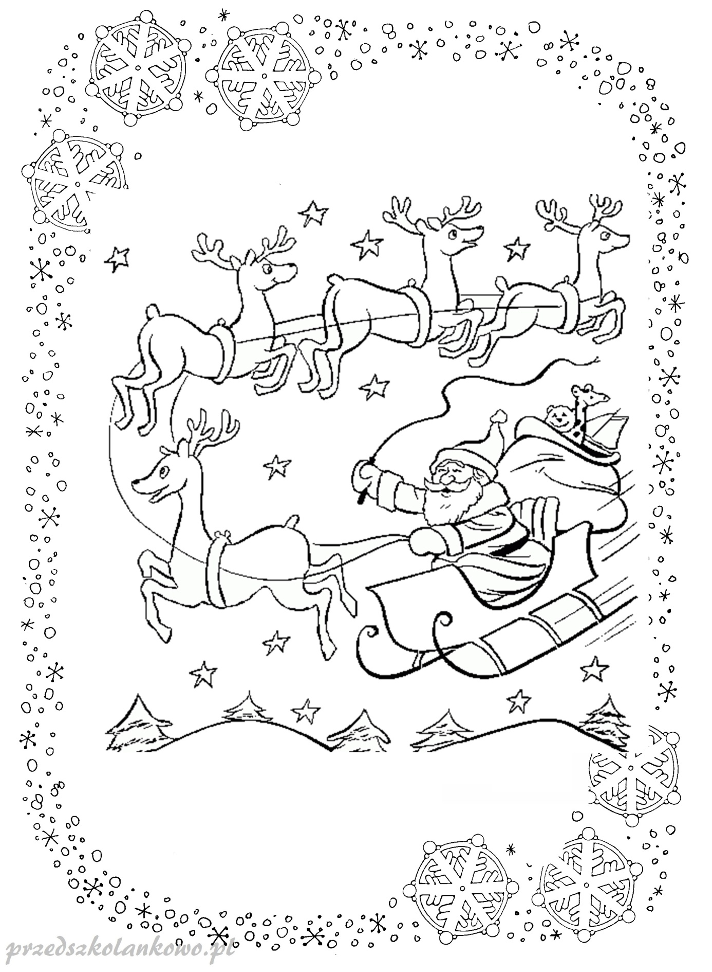

WIERSZE O MIKOŁAJU
„Święty Mikołaj”
W mroźną noc grudniową
Wśród śnieżnej zamieci
Para reniferów
Z nieba do nas leci
Ciągną piękne sanie
W złocistym zaprzęgu
A w saniach Mikołaj
I worek prezentów
Święty Mikołaju
Na Ciebie czekamy
Przez okno zmarznięte
Ciągle wyglądamy
Przyjdź do nas w gościnę
Szczerze zapraszamy
Wierszyk Ci powiemy
Piosenkę zaśpiewamy
A Ty daj prezenty
Rózgi odrzuć w kąt
I życz wszystkim dzieciom
Kolorowych Świąt.

„MIKOŁAJ”

Wiesz, Mikołaju, myślimy sobie,
że dobrze będzie, gdy wyznamy Tobie,
że czasem ktoś z nas niegrzeczny bywa,
złości się, płacze, kogoś przezywa.
Dlatego dzisiaj, stojąc przed Tobą,
pragniemy połączyć się wszyscy zgodą.
Powiemy razem – tak, przepraszamy!
Od dzisiaj wszyscy się poprawiamy,
żeby Mikołaj mógł w przyszłym roku
znowu prezenty przynieść nam wokół!

